**CHILL OUT EUROPE**

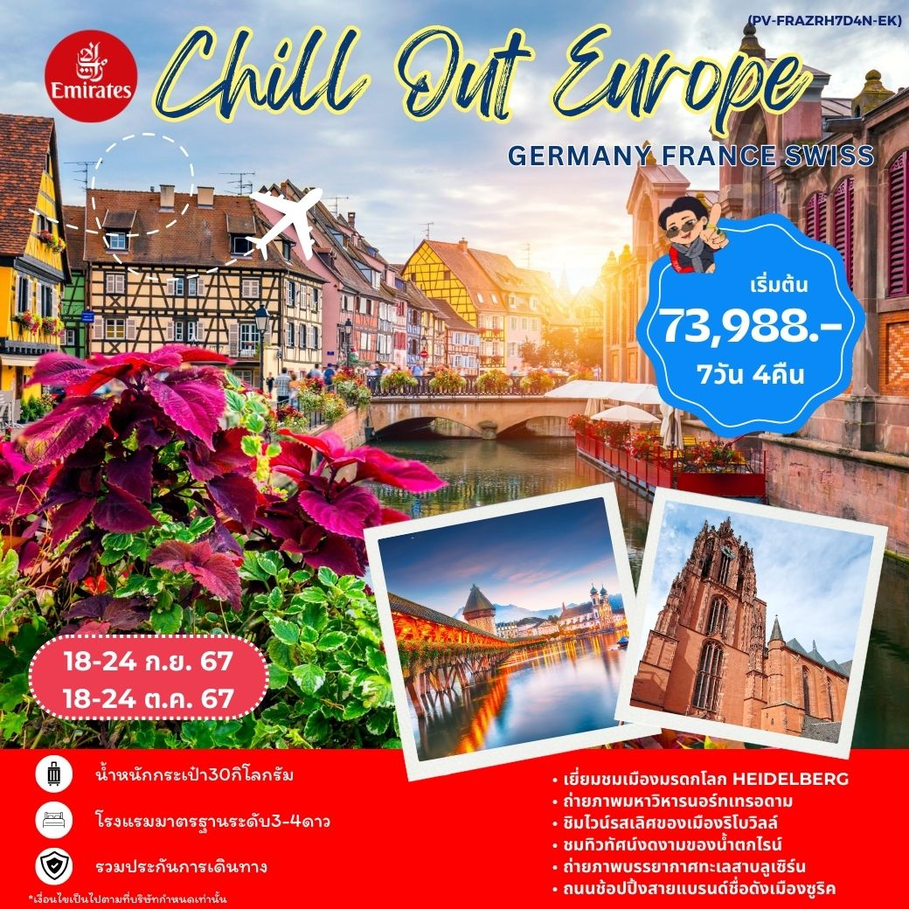GERMANY FRANCE SWISS 7 DAYS 4 NIGHT BY EK

**ราคาทัวร์ไม่รวมค่าวีซ่า ชำระค่าวีซ่า ณ วันยื่นวีซ่าเท่านั้น**

|  |  |  |  |
| --- | --- | --- | --- |
| **เส้นทางการบิน** | **เวลาออกเดินทาง-เวลาถึงปลายทาง** | **เที่ยวบิน** | **ระยะเวลาในการเดินทาง โดยประมาณ** |
| สุวรรณภูมิ BKK-ดูไบ DXB | 21.25 – 00.50 | EK373 | 6 ชั่วโมง 25 นาที |
| ดูไบ DXB- แฟรงค์เฟริต FRA | 03.45 – 05.50 | EK043 | 7 ชั่วโมง 05 นาที |
| ซูริค ZRH-ดูไบ DXB | 22.15 – 06.25 | EK086 | 6 ชั่วโมง 10 นาที |
| ดูไบ DXB -สุวรรณภูมิ BKK | 09.00-18.25 | EK370 | 6 ชั่วโมง 25 นาที |

|  |  |  |  |  |  |
| --- | --- | --- | --- | --- | --- |
| **วัน** | **โปรแกรมการเดินทาง** | **อาหาร** | | | **โรงแรมที่พัก** |
| **เช้า** | **เที่ยง** | **เย็น** |
| 1. | สนามบินสุวรรณภูมิ - สนามบินดูไบ  **(บริการอาหารและเครื่องดื่มบนเครื่อง)** | 🗶 | 🗶 | ✈ | ✈ |
| 2. | สนามบินนานาชาติดูไบ – สนามบินนานาชาติแฟรงค์เฟริต- เมืองแฟรงค์เฟริต - จัตุรัสโรเมอร์ - มหาวิหารแฟรงก์เฟิร์ต – ศาลาว่าการเมือง – น้ำพุแห่งความยุติธรรม - โรงอุปรากรเก่า - เมืองไฮเดลเบิร์ก - ปราสาทไฮเดลเบิร์ก -จัตุรัสมาร์คพลาตซ์ | ✈ | 🍽 | 🍽 | **GERMANY**  **หรือเทียบเท่าระดับ 4 ดาว** |
| 3. | เมืองไฮเดลเบิร์ก - สตุ๊ตการ์ท – จัตุรัสพระราชวัง - ถนนโคนิจซตราสเซอ - เมทซิงเกนท์เอาท์เลท - เมืองสตารส์บูร์ก | 🍽 | 🗶 | 🍽 | **FRANCE**  **หรือเทียบเท่าระดับ 4 ดาว** |
| 4. | เมืองสตารส์บูร์ก - ย่านเมืองเก่า - มหาวิหารนอร์ทเทรอดาม - หมู่บ้านริควีร์ – เมืองริโบวิลล์ - เมืองกอลมาร์ - เวนิสน้อย | 🍽 | 🗶 | 🍽 | **FRANCE**  **หรือเทียบเท่าระดับ 4 ดาว** |
| 5. | เมืองกอลมาร์ - เมืองทิทิเซ่ - ทะเลสาบทิทิเซ่ - เมืองชไตน์อัมไรน์ - เมืองชาฟฟ์เฮาเซ่น - น้ำตกไรน์ | 🍽 | 🍽 | 🍽 | **GERMANY**  **หรือเทียบเท่าระดับ 4 ดาว** |
| 6. | เมืองลูเซิร์น - อนุสาวรีย์สิงโต – สะพานไม้คาเปล - ทะเลสาบลูเซิร์น - ชวาเน่นท์พลัทซ์ - เมืองซุก - เมืองซูริค - ย่านเมืองเก่า (LINDERHOF) | 🍽 | 🗶 | 🗶 | ✈ |
| 7. | สนามบินนนาชาติซูริค - สนามบินดูไบ – สนามบินสุวรรณภูมิ - กรุงเทพฯ  **(บริการอาหารและเครื่องดื่มบนเครื่อง)** | ✈ | ✈ | ✈ |  |

|  |  |  |  |
| --- | --- | --- | --- |
| **เยอรมันนี ฝรั่งเศส สวิตเซอร์แลนด์ 7วัน 4 คืน โดย EMIRATES (EK)** | | | |
| **กำหนดการเดินทาง** | **ผู้ใหญ่พัก 2-3 ท่าน**  **ท่านละ** | **เด็กอายุไม่เกิน 12 ปี**  **(ไม่เสริมเตียง) ท่านละ** | **พักเดี่ยวเพิ่ม**  **ท่านละ** |
| **18-24 ก.ย. 67** | **73,988-** | **73,988-** | **12,000-** |
| **18-24 ต.ค. 67** | **74,988-** | **74,988-** | **12,500-** |

ในกรณีที่ต้องการพักห้องละ 3 ท่าน โรงแรมในยุโรปบางโรงแรมอาจจะไม่มีห้อง Triple Room

ลูกค้าจะต้องแยกพักเป็น ห้องพักคู่ 1 ห้อง และห้องพักเดี่ยว 1 ห้อง

ซึ่งลูกค้าจะต้องชำระส่วนต่างค่าห้องพักเดี่ยวในคืนนั้นๆเพิ่มเติม

|  |  |
| --- | --- |
| **DAY 1** | **สนามบินสุวรรณภูมิ – สนามบินนานาชาติดูไบ – สนามบินนานาชาติแฟรงค์เฟริต** |

**18.00 น. คณะพร้อมกันที่** สนามบินสุวรรณภูมิ ชั้น **4** บริเวณเคาน์เตอร์ **T** สายการบินเอมิเรตต์ **EMIRATE AIRLINE (EK) โดยมีเจ้าหน้าที่ของทางบริษัทฯ คอยต้อนรับ และอำนวยความสะดวกด้านเอกสาร ออกบัตรที่นั่งและโหลดสัมภาระในการเดินทาง**

**21.25 น.** ออกเดินทางสู่ **ท่าอากาศยานนานาชาติดูไบ สหรัฐอาหรับเอมิเรตส์** เที่ยวบินที่ **EK373**

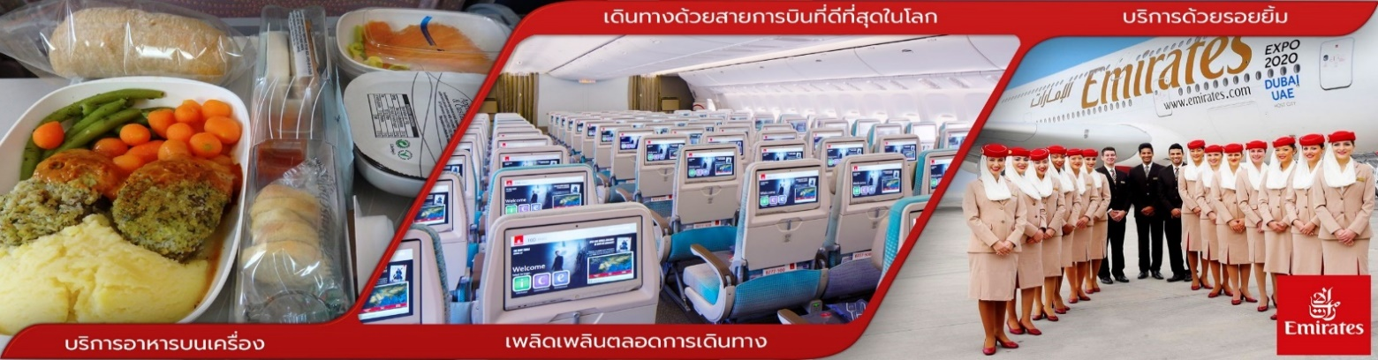**(บริการอาหารเครื่องดื่มบนเครื่อง)**

|  |  |
| --- | --- |
| **DAY 2** | **เมืองแฟรงค์เฟริต - จัตุรัสโรเมอร์ - มหาวิหารแฟรงก์เฟิร์ต – ศาลาว่าการเมือง – น้ำพุแห่งความยุติธรรม - โรงอุปรากรเก่า - เมืองไฮเดลเบิร์ก - ปราสาทไฮเดลเบิร์ก -จัตุรัสมาร์คพลาตซ์** 🍽**กลางวัน,เย็น** |

**00.50 น.** เดินทางถึง**ท่าอากาศยานนานาชาติดูไบ** เพื่อรอเปลี่ยนเที่ยวบินประมาณ 2 ชั่วโมง 55 นาที

**(เวลาท้องถิ่นที่ดูไบช้ากว่าประเทศไทย 3 ชั่วโมง)**

**03.45 น.** ออกเดินทางสู่ **เมืองแฟรงค์เฟริต ประเทศเยอรมัน** โดยเที่ยวบินที่ **EK043**

**(บริการอาหารเครื่องดื่มบนเครื่อง)**

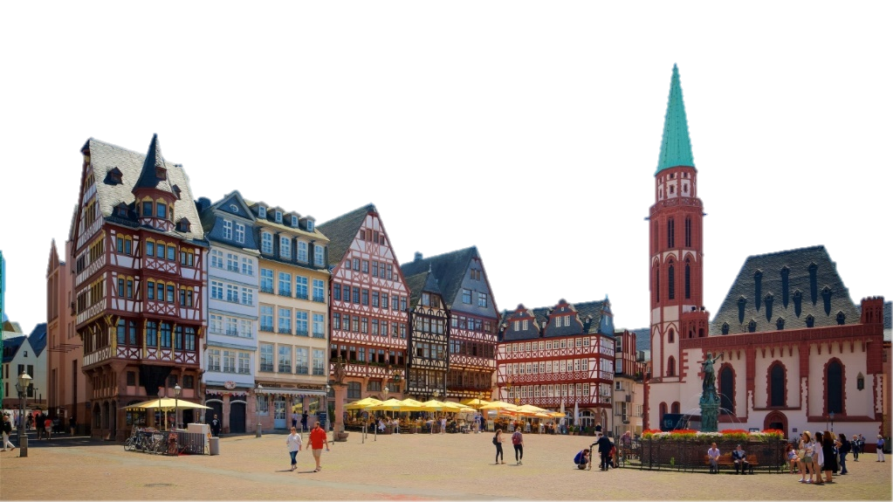**08.50 น.** เดินทางถึง **ท่าอากาศยานนานาชาติแฟรงค์เฟริต ประเทศเยอรมัน** **(เวลาท้องถิ่นของยุโรปช้ากว่าประเทศไทย 5 ชม. ในฤดูร้อน และ 6 ชม. ในฤดูหนาว)** หลังนำท่านผ่านด่านตรวจคนเข้าเมือง และรับกระเป๋าเรียบร้อยแล้ว นำท่านเดินทางเข้าสู่ **เมืองแฟรงก์เฟิร์ต (FRANKFURT)** เมืองที่ใหญ่เป็นอันดับ 5 ของประเทศเยอรมนีตั้งอยู่ริมฝั่งแม่น้ำไมน์ เป็นศูนย์กลางทางเศรษฐกิจและพาณิชย์ที่สำคัญของเยอรมนี เป็นที่ตั้งของตลาดหลักทรัพย์แฟรงก์เฟิร์ต และธนาคารกลางยุโรป นำท่านสู่ **จัตุรัสโรเมอร์ (ROMERBERG SQUARE**) จัตุรัสใจกลางเมืองแฟรงก์เฟิร์ตที่มีความสวยงามและคงความงดงามของสถาปัตยกรรมยุคศตวรรษที่ 14-15 นำท่านเดินชม **ศาลาว่าการเมือง (FRANKFURT CITY HALL)** **มหาวิหารแฟรงก์เฟิร์ต (FRANKFURT CATHEDRAL)** หรืออีกชื่อนึงคือ มหาวิหารเซนต์บาร์โธโลมิว (SAINT BARTHOLOMEW)เป็นวิหารในคริสต์ศาสนาโรมันคาทอลิก ซึ่งเป็นโบสถ์เก่าแก่ตั้งอยู่ใจกลางเมืองแฟรงเฟิร์ต ในอดีตมหาวิหารอันเก่าแก่แห่งนี้เคยใช้เป็นที่ประกอบพิธี “ราชาภิเษกของจักรพรรดิโรมัน” **น้ำพุแห่งความยุติธรรม** ซึ่งมีประติมากรรมรูปปั้นเทพธิดาที่มือข้างซ้ายถือตราชั่งและมือข้างขวาถือดาบอยู่กลางน้ำพุ **โรงอุปรากรเก่า (OLD OPERA HOUSE)** โรงละครขนาดใหญ่ที่เก่าแก่ มีประวัติความเป็นมายาวนาน ในช่วงสงครามโลกครั้งที่สองอาคารแห่งนี้ได้รับความเสียหาย ต่อมาได้มีการบูรณะซ่อมแซมภายนอกใหม่

**เที่ยง** 🍽 **บริการอาหารกลางวัน ณ ภัตตาคาร (มื้อ1)**

จากนั้นนำท่านเดินทางสู่ **เมืองไฮเดลเบิร์ก** **(HEIDELBERG)** (ระยะทาง 91 กม. ใช้เวลาประมาณ 1.15 ชม.) เมืองเก่าแก่อายุนับพันปีของเยอรมนี เมืองแห่งนี้ขึ้นชื่อว่าโรแมนติกที่สุดในเยอรมนี อีกทั้งยังเป็นเมืองมรดกโลก เมืองไฮเดลเบิร์กมีความน่าสนใจมากทั้งประวัติศาสตร์ของเมือง ในอดีตเมืองแห่งนี้เคยเป็นศูนย์กลางการศึกษาที่สําคัญของเยอรมัน เป็นที่ตั้งของมหาวิทยาลัยไฮเดลเบิร์ก ซึ่งเป็นมหาวิทยาลัยแห่งแรกของเยอรมัน ด้วยความสวยงามของเมืองนี้ทำให้มีนักท่องเที่ยวนับล้านคนในแต่ละปีต้องมาเยือนเมืองแห่งนี้

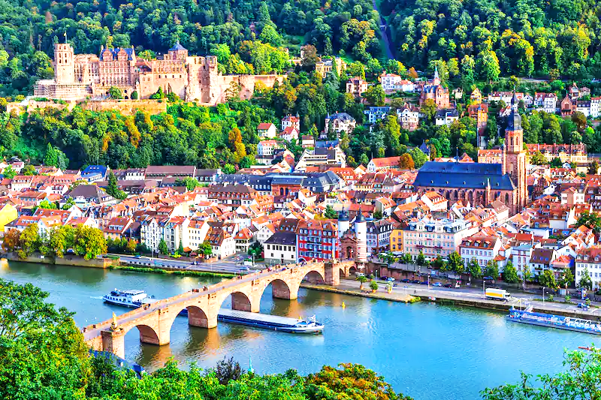

นำท่านชมบริเวณภายนอก **ปราสาทไฮเดลเบิร์ก (HEIDELBERG CASTLE)** ตั้งอยู่บนเนินเขาสูงประมาณ 90 เมตร จุดเริ่มต้นของที่นี่มีมาตั้งแต่ปี ค.ศ.1196 ที่สร้างปราสาทหลังไม่ใหญ่สไตล์โกธิค และมีการสร้างต่อเติมเพิ่มขึ้นเรื่อยๆ จนมีขนาดเท่าที่เห็นในปัจจุบัน ตัวปราสาทก่อสร้างด้วยอิฐแดงเป็นปราสาทที่มีความงดงามอย่างยิ่ง อิสระให้ท่านถ่ายภาพความงดงาม พร้อมชมวิวทิวทัศน์ของแม่น้ำและเมืองไฮเดลเบิร์ก นำท่านข้าม **สะพานเก่า** **ALTE BRUCKE** สะพานเก่าแก่ประจำเมืองไฮเดลเบิร์กสร้างข้ามแม่น้ำเนคการ์ (NECKAR RIVER) สู่ย่านเมืองเก่า ลักษณะเป็นสะพานโค้ง สร้างจากหินทรายสีแดงประกอบเป็นอิฐบล็อกสวยงามตั้งแต่ในอดีตและถูกอนุรักษ์และปรับปรุงให้อยู่คู่เมืองนี้มาอย่างยาวนาน ก่อนถึงสะพาน จะมีรูปปั้นลิงที่เรียกอีกชื่อหนึ่งว่า **ลิงบรอนซ์** **(MONKEY STATUE)** ซึ่งเป็นสัญลักษณ์แห่งความอัปลักษณ์ ไร้ยางอาย ความโลภ และความอวดดีทะนงตน มีความเชื่อกันว่าถ้าได้สัมผัสกระจกจะทำให้ร่ำรวย และได้กลับมาไฮเดลเบิร์กอีก และหากสัมผัสหนูที่อยู่ข้างๆ เชื่อกันว่าจะทำให้มีลูกมากเดินชมบรรยากาศ เก็บภาพความสวยงามของสิ่งปลูกสร้าง และวิถีชีวิตของคนท้องถิ่น ณ **จัตุรัสมาร์คพลาตซ์ (MARKTPLATZ SQUARE)** จัตุรัสใหญ่ใจกลางเมืองเก่าซึ่งเป็นที่ตั้งของ **โบสถ์พระวิญญาณบริสุทธิ์แห่งไฮเดลเบิร์ก (CHURCH OF THE HOLY GHOST)** หนึ่งในไม่กี่อาคารที่รอดพ้นจากสงครามในช่วงหลายทศวรรษที่ผ่านมา **HOTEL ZUM RITTER ST.GEORGE** อาคารเก่าแก่ที่มีความงดงามถูกสร้างมาตั้งแต่ปี ค.ศ. 1592

**ค่ำ** 🍽 **บริการอาหารค่ำ ณ ภัตตาคาคาร (มื้อ2)**

**🛏 นำท่านเข้าสู่ที่พักระดับ 4 ดาว (เยอรมัน)**

|  |  |
| --- | --- |
| **DAY 3** | **เมืองไฮเดลเบิร์ก - สตุ๊ตการ์ท – จัตุรัสพระราชวัง - ถนนโคนิจซตราสเซอ -**  **เมทซิงเกนท์เอาท์เลท - เมืองสตารส์บูร์ก** 🍽 **เช้า,เย็น** |

**เช้า** 🍽 **รับประทานอาหารเช้า ณ ห้องอาหารของโรงแรม (มื้อ3)**

นำท่านเดินทางสู่ **สตุ๊ตการ์ท (STUTTGART)** (ระยะทาง 121 กม. ใช้เวลาเดินทางประมาณ 2 ชั่วโมง) เป็นเมืองหลวงและเมืองที่ใหญ่ที่สุดของรัฐบาเดนเวิร์ทเทม แบร์ก ตั้งอยู่บนแม่น้ำ Necker ในหุบเขาที่อุดมสมบูรณ์ ยังเป็นเมืองแห่งการผลิตรถยนต์ สำนักงานใหญ่ของ Mercedes Benz และ Porsche ล้วนอยู่ที่เมืองนี้ นำท่านชม **จัตุรัสพระราชวัง (SCHLOSSPLATZ SQUARE)** เคยเป็นสวนพักผ่อนส่วนตัวและลาน ขบวนพาเหรด แต่ปัจจุบันเป็นสถานที่สำหรับผู้คนในสตุ๊ตการ์ท ซึ่ง สวนประดับประดาไปด้วยน้ำพุ และอนุสาวรีย์สำหรับวิลเลี่ยมที่ 1 ทางด้านทิศใต้เป็นพระราชวังเก่าแบบโกธิก ซึ่งปัจจุบันเป็นพิพิธภัณฑ์ของรัฐ นำท่านเดินสู่ **ถนนโคนิจซตราสเซอ (KOENIG STRASSE)** ถนนคนเดินตั้งแต่ปี 1977 เป็นถนนช้อปปิ้งสายหลักของเมืองสตุ๊ตการ์ท และเป็น ถนนช้อปปิ้งที่ใหญ่เป็นอันดับสองของเยอรมัน มีความยาวประมาณ 1.2 กิโลเมตร อิสระให้ท่านเดินช้อปปิ้งอย่างเพลิดเพลิน

ได้เวลาสมควร นำท่านเดินทางสู่ **เมทซิงเกนท์เอาท์เลท (OUTLET CITY METZINGEN)** สวรรค์ของนักช้อปปิ้งเป็นเอ้าท์เลทที่รวมสินค้าแบรนด์เนม ราคาถูกมากกว่าร้อยแบรนด์ เป็นเอาท์เล็ทขนาดใหญ่ยอดนิยมของบรรดานักท่องเที่ยวจากทั่วโลกเพื่อตะลุยช้อปปิ้ง มีสินค้าแฟชั่นมากมายให้เลือก ซึ่งเต็มไปด้วยร้านค้าแบรนด์ดังระดับโลก ไม่ว่าจะเป็นเสื้อผ้า กระเป๋า รองเท้าตามแฟชั่น เช่น Gucci, Burberry, Prada, Long champ, Mulberry, Stella McCartney, DVF, Coach, Saint Laurent, Dior ฯลฯ อีกทั้งยังมีร้านอาหารและเครื่องดื่ม คาเฟ่ มากมายอีกด้วย

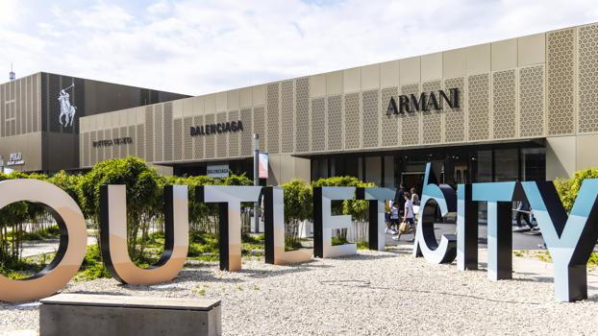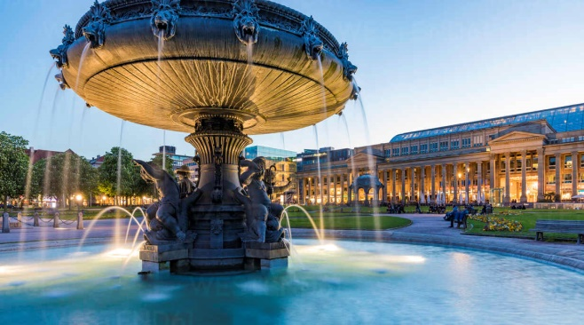

**เที่ยง** 🍽 **อิสระรับประทานอาหารกลางวัน ณ เมทซิงเกนท์เอาท์เลท**

ได้เวลาอันสมควรนำท่านเดินทางสู่ **เมืองสตารส์บูร์ก (STRASBOURG) ประเทศฝรั่งเศส** (ระยะทาง 172 กม. ใช้เวลาเดินทางประมาณ 2.30 ชั่วโมง) เป็นเมืองในแคว้นกร็องแต็สต์ ประเทศฝรั่งเศส ตั้งอยู่บนฝั่งแม่น้ำอีล ใกล้ชายแดนประเทศเยอรมนี เมืองสตารส์บูร์กได้ชื่อว่าเป็นเมืองแห่งสองวัฒนธรรม เนื่องจากยังคงมีกลิ่นอายความเป็นเยอรมันแทรกอยู่หลายๆอย่าง ในเขตเมืองเก่ายังคงอนุรักษ์สถาปัตยกรรมแบบยุคกลางไว้ได้เป็นอย่างดี จนได้ขึ้นทะเบียนจาก UNESCO ให้เป็นมรดกโลก

**ค่ำ** 🍽 **บริการอาหารค่ำ ณ ภัตตาคาคาร (มื้อ4)**

**🛏 นำท่านเข้าสู่ที่พักระดับ 4 ดาว (ฝรั่งเศส)**

|  |  |
| --- | --- |
| **DAY 4** | **เมืองสตารส์บูร์ก - ย่านเมืองเก่า - มหาวิหารนอร์ทเทรอดาม - หมู่บ้านริควีร์ –**  **เมืองริโบวิลล์ - เมืองกอลมาร์ - เวนิสน้อย**  🍽 **เช้า,กลางวัน** |

**เช้า** 🍽 **รับประทานอาหารเช้า ณ ห้องอาหารของโรงแรม (มื้อ5)** นำท่านผ่านชม **อาคารรัฐสภายุโรป (EUROPEAN PARLIAMENT)** นำท่านชมย่านเมืองเก่า **LE PETITE** **FRANCE** ถ่ายภาพ **มหาวิหารนอร์ทเทรอดาม** (**STRASBOURG CATHEDRAL)** เป็นมหาวิหารแห่งแรกของฝรั่งเศสที่สร้างขึ้นมาในรูปแบบสไตล์โกธิก(Gothic) เป็นโบสถ์ที่ใช้เวลาสร้างนานถึง 400 ปี สร้างขึ้นจากหินทรายชมพูอมแดง ภายในวิหารแบ่งเป็น 2 ส่วน คือ บริเวณห้องใต้ดินซึ่งเป็นส่วนที่เก่าแก่ที่สุดภายในวิหาร และ บริเวณห้องโถงใหญ่ที่ออกแบบมาให้มีลักษณะเป็นรูปเรือลำใหญ่ เมื่อมองขึ้นไปด้านบนจะพบกับการตกแต่งที่งดงามอีกด้วย นำท่านถ่ายรูป **อาคารสถานีรถไฟ (GARE CENTRALE) ที่ตัวอาคารมีความงดงามเป็นอย่างยิ่ง** อิสระให้ท่านเดินเล่นถ่ายภาพเลือกซื้อของที่ระลึก **จัตุรัส PLACE DE LA REPUBLIQUE** ที่ล้อมรอบไปด้วยอาคารสไตล์นีโอคลาสสิก ที่มีร้านค้าร้านจำหน่ายของที่ระลึก ร้านอาหาร คาเฟ่ต่างๆมากมาย

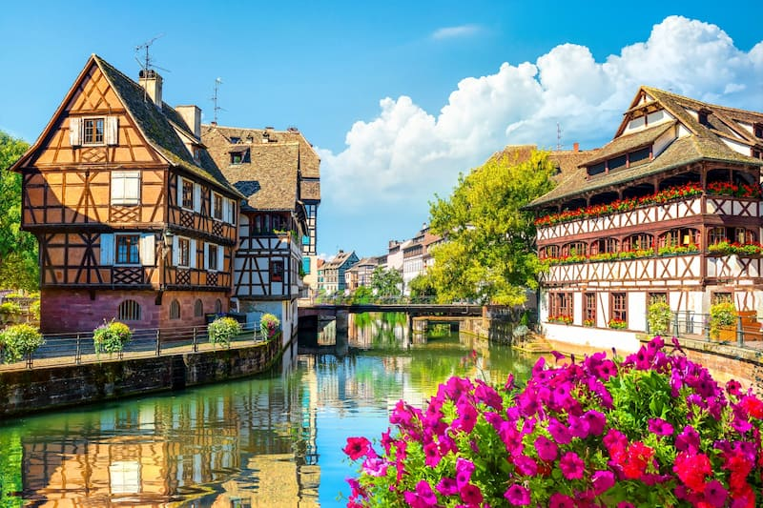

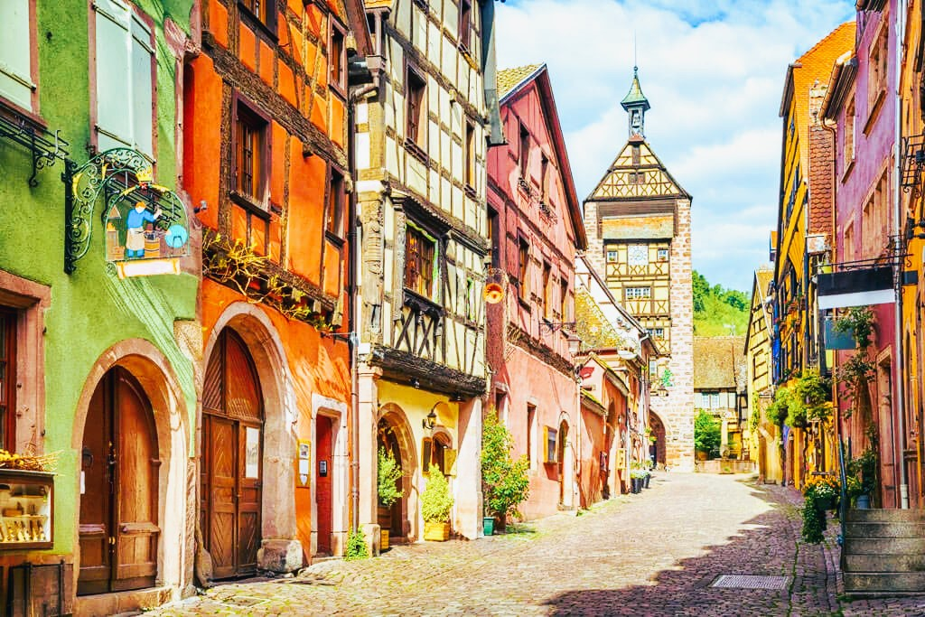จากนั้นนำท่านเดินทางสู่ **เมืองริโบวิลล์ (RIBEAUVILLE)** (ระยะทาง 69 กม. ใช้เวลาเดินทางประมาณ 1 ชั่วโมง) เป็นหมู่บ้านเล็กๆที่รายล้อมไปด้วยหมู่อาคารสมัยยุคกลางและยุคเรอเนสซองซ์ที่งดงามราวกับภาพวาดที่น้อยคนนักจะมีโอกาสได้มาเยือน อิสระให้ท่านเดินเล่น และถ่ายภาพความงดงามตามอัธยาศัย นำท่าน ลิ้มลองชิมไวน์รสเลิศของแคว้น และซื้อเป็นของฝากคนทางบ้านตามอัธยาศัย

**เที่ยง** 🍽 **บริการอาหารกลางวัน ณ ภัตตาคาร (มื้อ6)**

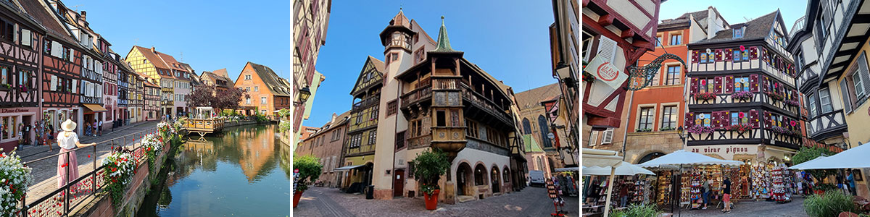นำท่านเดินทางสู่ **เมืองกอลมาร์ (COLMAR)** (ใช้เวลาเดินทางประมาณ 30 นาที) เป็นเมืองเล็กๆ ตั้งอยู่ทางตะวันออกเฉียงเหนือของประเทศฝรั่งเศส ถูกจัดให้เป็น 1 ใน 10 เมืองที่โรแมนติกที่สุดในโลก ได้รับการขนานนามว่า **เวนิสน้อย (LA PETITE VENISE**) นำท่านชมทัศนียภาพอันสวยงามของเมืองกอลมาร์ ที่ยังคงรักษาความสวยงามแบบดั้งเดิมของอาคารบ้านเรือนสไตล์ HALF-TIMBERING ไว้ได้เป็นอย่างดี อิสระให้ท่านเก็บภาพความประทับใจ และเลือกซื้อสินค้าของที่ระลึกจากร้านค้าที่มีอยู่ทั่วไป

**ค่ำ** 🍽 **บริการอาหารค่ำ ณ ภัตตาคาคาร (มื้อ7)**

**🛏** **นำท่านเข้าสู่ที่พัก ระดับ 4 ดาว (ฝรั่งเศส)**

|  |  |
| --- | --- |
| **DAY 5** | **เมืองกอลมาร์ - เมืองทิทิเซ่ - ทะเลสาบทิทิเซ่ - เมืองชไตน์อัมไรน์ - เมืองชาฟฟ์เฮาเซ่น - น้ำตกไรน์** 🍽 **เช้า,กลางวัน,เย็น** |

**เช้า** 🍽 **รับประทานอาหารเช้า ณ ห้องอาหารของโรงแรม (มื้อ8)**

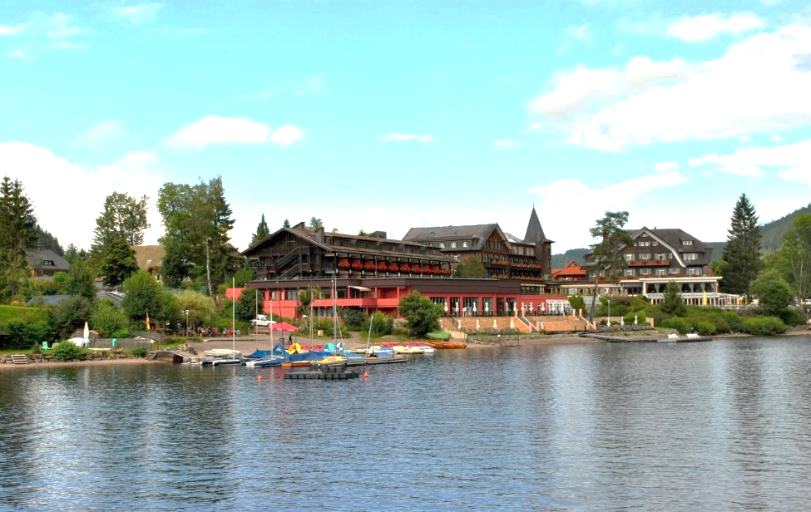 นำท่านเดินทางสู่ **เมืองทิทิเซ่ (TITISEE)** (ระยะทาง 85 กม. ใช้เวลาเดินทางประมาณ 1.30 ชม.) เป็นเมืองตากอากาศขนาดเล็กโอบล้อมด้วยขุนเขา ตั้งอยู่ในเขตป่าดำ **(BLACK FOREST)** เป็นต้นกำเนิดของ เค้กแบล็กฟอเรสต์ นาฬิกากุ๊กกูที่มีชื่อเสียงและ **ทะเลสาบทิทิเซ่ (LAKE TITISEE)**ที่สวยงามและถือเป็นหนึ่งในทะเลสาบที่สวยติดอันดับในทวีปยุโรปอีกด้วย นำท่านสัมผัสความสวยงามของธรรมชาติที่ห้อมล้อมทะเลสาบแห่งนี้ ชมทิวทัศน์ความงดงามของป่าดํา และทะเลสาบที่มีมนต์เสน่ห์ที่ท่านจะต้องหลงใหลไม่มีวันลืม ให้ท่านได้เลือกซื้อหรือชมนาฬิกากุ๊กกู เป็นของฝากหรือเลือกซื้อสินค้าที่ระลึกตามอัธยาศัย

**เที่ยง** 🍽 **บริการอาหารกลางวัน ณ ภัตตาคาร (มื้อ9)** จากนั้น นำท่านเดินทางสู่ **เมืองชไตน์อัมไรน์ (STEIN AM RHINE)** (ระยะทาง 90 กม. ใช้เวลาเดินทางประมาณ 1.15 ชม.) เป็นเมืองเล็กๆ ที่ตั้งอยู่ทางตอนเหนือสุดของ ประเทศสวิตเซอร์แลนด์ ติดกับชายแดนของประเทศเยอรมัน เป็นเมืองเก่าแก่ที่มีเสน่ห์อย่างมาก โดยเฉพาะสถาปัตยกรรมบ้านเรือนที่อนุรักษ์ไว้ตั้งแต่สมัยยุคกลาง ทำเลของเมืองอยู่ติดกับ ทะเลสาบซูริค (LAKE ZURICH) และ ทะเลสาบคอนสแตนส์ (LAKE CONSTANCE) ที่ไหลมาบรรจบกับ แม่น้ำไรน์ (RHEIN) แม่น้ำสายสำคัญที่ไหลผ่านหลายประเทศในยุโรปอีกด้วย

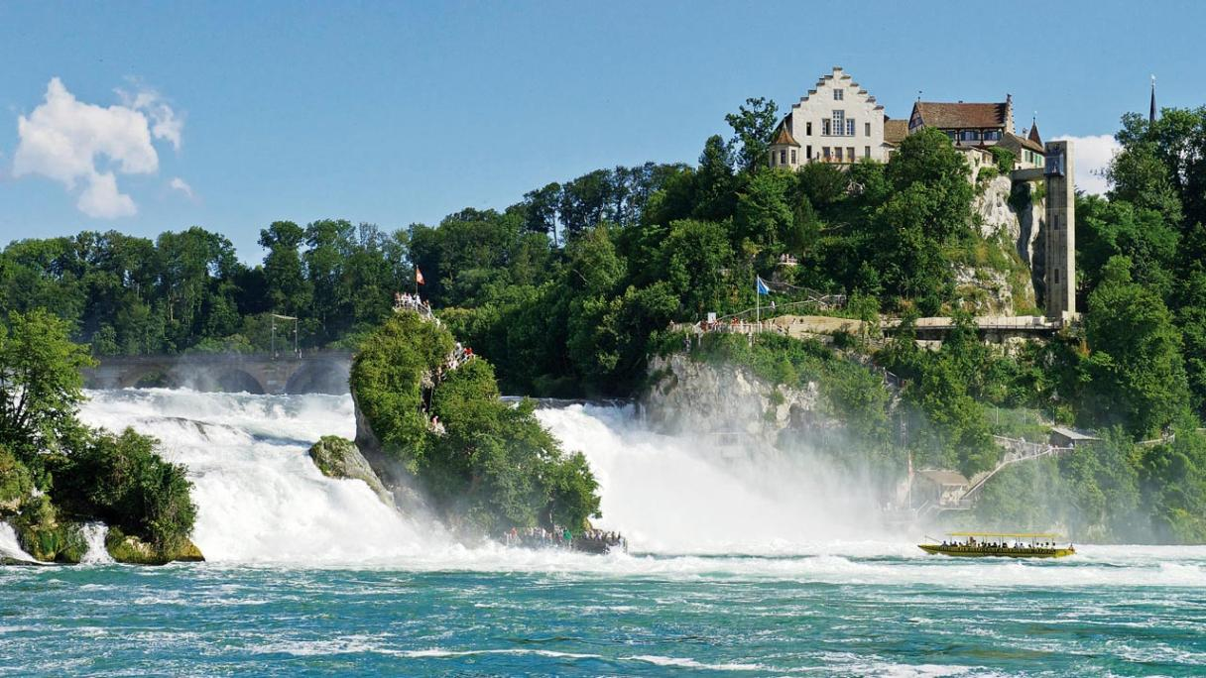 ได้เวลาสมควรนำท่านเดินทางสู่ **เมืองชาฟฟ์เฮาเซ่น (SCHAFFHAUSEN)** (ใช้เวลาเดินทางประมาณ 30 นาที) นำท่านชมความยิ่งใหญ่ของ **น้ำตกไรน์ (RHINE FALLS)** เป็นน้ำตกที่เกิดจากแม่น้ำไรน์ ซึ่งมีน้ำสีเขียวมรกตใสไหลอย่างเชี่ยวกรากทำให้เกิดฟองขาวแตกกระเซ็นยามกระทบกับแก่งหิน ละอองน้ำที่กระจายปกคลุมไปทั่วเกิดภาพที่งดงามจับใจ

**ค่ำ** 🍽 **บริการอาหารค่ำ ณ ภัตตาคาคาร (มื้อ10)**

**🛏 นำท่านเข้าสู่ที่พัก ระดับ 4 ดาว (เยอรมัน)**

|  |  |
| --- | --- |
| **DAY 6** | **เมืองลูเซิร์น - อนุสาวรีย์สิงโต – สะพานไม้คาเปล - ทะเลสาบลูเซิร์น - ชวาเน่นท์พลัทซ์ - เมืองซุก - เมืองซูริค - ย่านเมืองเก่า (LINDERHOF)** 🍽 **เช้า** |

**เช้า** 🍽 **รับประทานอาหารเช้า ณ ห้องอาหารของโรงแรม (มื้อ11)**

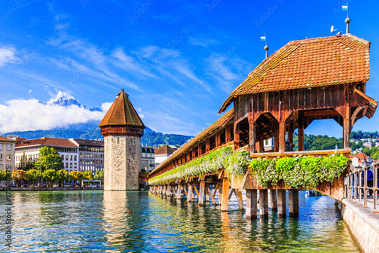นำท่านเดินทางสู่เมือง **เมืองลูเซิร์น (LUCERNE)** (ระยะทาง 162 กม. ใช้เวลาเดินทางประมาณ 2.30 ชม.) เมืองที่ได้ชื่อว่านักท่องเที่ยวบันทึกภาพไว้มากที่สุด นำท่านเที่ยวชมเมืองลูเซิร์น เมืองที่ได้ชื่อว่านักท่องเที่ยวบันทึกภาพไว้มากที่สุด นำท่านถ่ายรูปกับ **อนุสาวรีย์สิงโต** (**LION MONUMENT)** อนุสรณ์รำลึกถึงการเสียชีวิตของทหารสวิสฯผู้ถวายการอารักขาแด่พระเจ้าหลุยส์ที่ 16 ในสงครามปฏิวัติใหญ่ฝรั่งเศส จากนั้นนำชมเมืองเก่า เดินข้าม **สะพานไม้คาเปล (CHAPEL BRIDGE)** สะพานไม้ที่มีชื่อเสียงที่สุดของลูเซิร์น ซึ่งเป็นสะพานไม้ที่มีหลังคาคลุมตลอดทอดตัวข้าม “แม่น้ำรุซซ์” (Reuss) ถ่ายรูปกับ **ทะเลสาบลูเซิร์น (LUCERNE LAKE)** ที่สวยงามดุจราวกับภาพวาด โดยมีเทือกเขาแอลป์อยู่เบื้องหลัง จากนั้นนำท่านเข้าสู่บริเวณจัตุรัสใจกลางเมือง **ชวาเน่นท์พลัทซ์ (SCHWANENPLATZ)** ให้ท่านชอปปิ้งสินค้าขึ้นชื่อของประเทศสวิตเซอร์แลนด์นานาชนิด อาทิ มีดพับสวิสฯ ช็อคโกแล็ต ของที่ระลึกต่างๆ และที่ท่านไม่ควรพลาด คือ นาฬิกายี่ห้อต่างๆ ที่มีชื่อเสียงของสวิตเซอร์แลนด์ จากร้านตัวแทนจำหน่าย อาทิ บุคเคอเรอร์, กุบเบอลิน, เอ็มบาสซี่ ฯลฯ หรือ เดินเล่นชมย่านเมืองเก่าที่สวยทุกมุมมอง

**เที่ยง** 🍽 **อิสระรับประทานอาหารกลางวัน ณ เมืองลูเซิร์น**

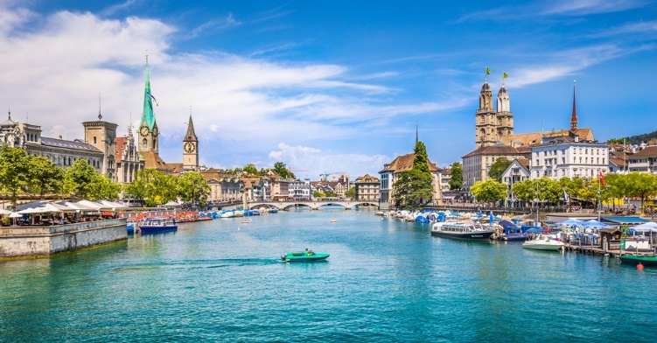จากนั้นนำท่านเดินทางสู่ **เมืองซุก (ZUG)** (ระยะทาง 31 กม. ใช้เวลาเดินทางประมาณ 45 นาที) เมืองเล็กน่ารักริมทะเลสาบซุก เป็นเมืองที่มีทัศนียภาพสวยงาม ทั้งในเขตเมืองเก่า อาคารบ้านเรือนในยุคกลางตั้งแต่ศตวรรษ ที่ 13 เป็นเมืองที่มีการเก็บภาษีที่มีอัตราต่ำที่สุดในสวิตเซอร์แลนด์ และยังเป็นเมืองที่มีความสะอาดติดอันดับโลกอีกด้วย นำท่านชม เขตเมืองเก่า บ้านเรือนโบราณ จัตตุรัสน้ำพุโบราณ โบสถ์ที่สวยงาม ได้เวลาสมควร นำท่านเดินทางสู่ **เมืองซูริค (ZURICH)** (ใช้เวลาเดินทางประมาณ 30 นาที)ซึ่งเป็นเมืองที่มีขนาดใหญ่ที่สุดในสวิส และมีแม่น้ำลิมมัตเป็นแม่น้ำที่ใหญ่ที่สุด ถึงแม้ว่าเมืองซูริคจะไม่ใช่เมืองหลวงของประเทศ แต่ก็มีชื่อเสียงระดับโลก เป็นเมืองศูนย์กลางทางธุรกิจ ธนาคาร และวัฒนธรรมของประเทศ

นำท่านเที่ยวชม **เมืองซูริค** นำท่านชม **ย่านเมืองเก่า (LINDERHOF)** **มหาวิหารกรอสมุนเตอร์ (GROSSMUNSTE CHURCH)** ซึ่งถือเป็นเอกลักษณ์ของเมืองซูริค ตั้งอยู่บริเวณริมฝั่งแม่น้ำลิมมัต ปัจจุบันกลายเป็นหนึ่งในสถานที่ท่องเที่ยวยอดนิยมของซูริค ชม **โบสถ์ฟรอมุนสเตอร์ (FRAUMUNSTER ABBEY)** ที่มีหน้าต่างกระจกสีอันสดใสสวยงามฝีมือออกแบบของศิลปินชื่อดัง ได้แก่ Giacometti และ Chagall **อิสระชอปปิ้งบริเวณ ถนน** (**BAHNHOFSTRASSE)** ย่านชอปปิ้งที่หรูหราที่สุดในเมืองซูริค และใหญ่ที่สุดในสวิตเซอร์แลนด์ ถนนสายนี้ไม่ใช่ถนนสายที่ดีที่สุดในสวิสอย่างเดียวเท่านั้น แต่ยังเป็นถนนที่ดีที่สุดในยุโรปด้วย อิสระให้ท่านเลือกซื้อสินค้าตามอัธยาศัย โดยสองฝั่งของถนนจะเต็มไปด้วยร้านค้าแบรนด์ดังมากมาย ทั้งของสวิสเอง และจากนานาชาติ นอกจากนี้ยังมี ร้านอาหาร ร้านค้า ร้านขนมต่างๆอีกมากมาย

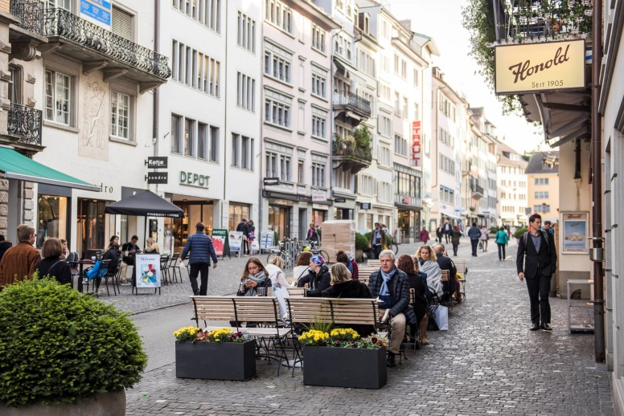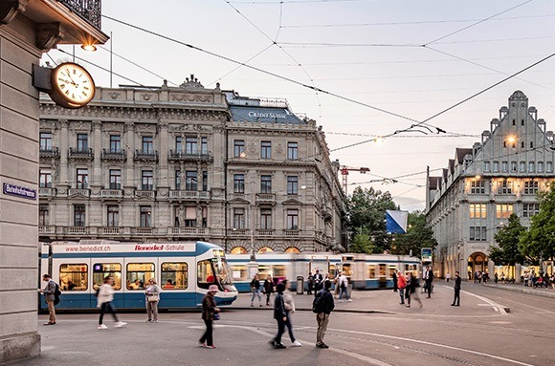

**18.00 น.** ได้เวลาสมควร นำท่านเดินทางสู่**ท่าอากาศยานนานาชาติซูริค** หัวหน้าทัวร์คอยอำนวยความสะดวกด้านเอกสาร ออกบัตรที่นั่งและโหลดสัมภาระในการเดินทาง พร้อมอำนวยความสะดวกด้านการขอคืนภาษี

**22.15 น.** ออกเดินทางสู่ **ท่าอากาศยานนานาชาติดูไบ สหรัฐอาหรับเอมิเรตส์** โดย สายการบินเอมิเรตต์ **EMIRATE AIRLINE (EK)** เที่ยวบินที่ **EK086** **(บริการอาหารเครื่องดื่มบนเครื่อง)**

|  |  |
| --- | --- |
| **DAY7** | **สนามบินดูไบ-สนามบินสุวรรณภูมิ-กรุงเทพฯ** |

**06.25 น.** เดินทางถึง **สนามบินนานาชาติดูไบ** เพื่อรอเปลี่ยนเที่ยวบิน ให้ท่านพักผ่อนและเดินชอปปิ้งในสนามบินที่มีร้านค้าปลอดภาษีมากมาย (รอเปลี่ยนเครื่องประมาณ 2 ชั่วโมง 35 นาที)

**09.00 น.** ออกเดินทางสู่ **สนามบินสุวรรณภูมิ** โดย **สายการบินเอมิเรตส์** เที่ยวบินที่ **EK370**

**18.25 น. เดินทางถึง กรุงเทพฯ โดยสวัสดิภาพ  พร้อมความประทับใจไม่รู้ลืม**

**\*\*\*\*\*\*\*\*\*\*\*\*\*\*\*\*\*\*\*\*\*\*\*\*\*\*\*\*\*\*\*\*\*\*\*\*\*\*\*\*\*\*\*\*\*\*\*\*\*\***

**โปรแกรมการเดินทางอาจเปลี่ยนแปลงได้ตามความเหมาะสมทั้งนี้คำนึงถึงประโยชน์**

**และความปลอดภัยของผู้เดินทางเป็นหลัก**

|  |
| --- |
| **อัตราค่าบริการนี้รวม** |

1. ค่าตั๋วเครื่องบินชั้นประหยัด (Economy Class)

2. **ค่าน้ำหนักสัมภาระ ไม่จำกัดจำนวนชิ้น น้ำหนักรวมกันไม่เกิน 30 กิโลกรัม และถือขึ้นเครื่อง 7 กิโลกรัม** เป็นไปตามที่สายการบินกำหนด

3. ค่าภาษีสนามบินทุกแห่งตามรายการ

4. ค่ารถโค้ชปรับอากาศนำเที่ยวตามรายการพร้อมพนักงานขับรถที่ชำนาญเส้นทาง

5. ค่าห้องพักในโรงแรมตามที่ระบุในรายการหรือเทียบเท่า

6. ค่าอาหารตามที่ระบุในรายการ

7. ค่าเข้าชมสถานที่ท่องเที่ยวตามรายการ

8. ค่าประกันภัยการเดินทางรายบุคคล (หากต้องการเงื่อนไขกรมธรรม์สอบถามได้จากเจ้าหน้าที่) ค่าประกันอุบัติเหตุคุ้มครองในระหว่างการเดินทางวงเงินไม่เกินท่านละ 1,500,000 บาท

- ค่ารักษาพยาบาลในกรณีเข้าพักรักษาตัวในโรงพยาบาล (ADMIT) เนื่องจากอาการเจ็บป่วยหรือเกิดอุบัติเหตุ จ่ายตามจริง (ตามเงื่อนไขกรมธรรม์)

- ค่ารักษาพยาบาลกรณีเกิดอุบัติเหตุ วงเงินไม่เกิน 500,000

|  |
| --- |
| **อัตราค่าบริการนี้ไม่รวม** |

1. ค่าธรรมเนียมการจัดทำหนังสือเดินทาง

2. ค่าใช้จ่ายส่วนตัว อาทิเช่น ค่าเครื่องดื่มที่สั่งพิเศษ, ค่าโทรศัพท์, ค่าซักรีด, ค่าน้ำหนักเกินจากทางสายการบินและมากกว่า 1ชิ้น, ค่ารักษาพยาบาล กรณีเกิดการเจ็บป่วยจากโรคประจำตัว, ค่ากระเป๋าเดินทางหรือของมีค่าที่สูญหายในระหว่างการเดินทาง เป็นต้น

3. ค่าธรรมเนียมน้ำมันและภาษีสนามบิน ในกรณีที่สายการบินมีการปรับขึ้นราคา

4. ค่าบริการยกกระเป๋าในโรงแรม

**หมายเหตุ** โรงแรมส่วนใหญ่ในประเทศยุโรปจะไม่มีพนักงานยกกระเป๋าคอยอำนวยความสะดวกให้แก่ท่านซึ่งท่านจะต้องดูแลกระเป๋าและทรัพย์สินของท่านด้วยตัวท่านเอง

5. **ค่าทิปพนักงานขับรถ/ไกด์วันละ 10 ยูโร รวมทั้งทริป 70 ยูโร**

**6. ค่าธรรมเนียมวีซ่าเชงเก้น ประเภทท่องเที่ยว (เยอรมัน) ไม่ได้รวมอยู่ในค่าทัวร์ และลูกค้าจ่ายค่าวีซ่าเองโดยตรงกับตัวแทนของแต่ละสถานฑูต**

**\*\*ค่าธรรมเนียมวีซ่าเชงเก้นประเภทท่องเที่ยว ยื่นขอจากประเทศ**เยอรมัน**

**ประมาณท่านละไม่เกิน 4,500 บาท**

**\*\*ชำระค่าธรรมเนียมจริง ณ วันยื่นวีซ่าเท่านั้น ไม่จ่ายรวมในค่าทัวร์\*\*\***

**\*\* กรณีที่ลูกค้าไม่สะดวกยื่นวีซ่าในวันที่บริษัทได้ทำคิวจองไว้แล้วนั้น ลูกค้าอาจจะมีค่าใช้จ่ายเพิ่มเติมเป็นคิวพรีเมียม ท่านละประมาณ 2,200 บาท และในกรณีที่คิวพรีเมียมเต็มนั้น ก็จะต้องมีค่าใช้จ่ายสำหรับคิวพรีเมียมพิเศษ (วันหยุด) เพิ่มประมาณท่านละ 2,200 บาท \*\***

|  |
| --- |
| **ข้อมูลเพิ่มเติมเรื่องตั๋วเครื่องบินและที่นั่งบนเครื่องบิน** |

1. ทางบริษัทได้สำรองที่นั่งพร้อมชำระเงินมัดจำค่าตั๋วเครื่องบินแล้ว หากท่านยกเลิกทัวร์ ไม่ว่าจะด้วยสาเหตุใด ทางบริษัทขอสงวนสิทธิ์การเรียกเก็บค่ามัดจำตั๋วเครื่องบิน ซึ่งมีค่าใช้จ่าย ประมาณ 1,000 –5,000 บาท แล้วแต่สายการบินและช่วงเวลาเดินทาง

2. หากตั๋วเครื่องบินทำการออกแล้วแต่ท่านไม่สามารถออกเดินทางได้ทางบริษัทขอสงวนสิทธิ์เรียกเก็บค่าใช้จ่ายตามที่เกิดขึ้นจริง และรอ Refund ค่าธรรมเนียมส่วนที่เหลือจากทางสายการบินใช้เวลาประมาณ 3- 6 เดือนเป็นอย่างน้อย

3. เนื่องจากตั๋วเครื่องบินของคณะเป็นตั๋วกรุ๊ป ทำให้มีเงื่อนไขหลายอย่างจากสายการบิน การออกบัตรที่นั่งไม่สามารถล็อคที่นั่งได้ ซึ่งโดยปกติแล้วตั๋วกรุ๊ปจะได้ที่นั่งในโซนเดียวกันหรือใกล้เคียงกัน และจะออกเลขที่นั่งเรียงลำดับตามอักษรตัวแรกของนามสกุลไล่ลำดับไปตามแถวที่นั่งบนเครื่อง หลังจากสถานการณ์ Covid-19 ที่ผ่านมา ทำให้สายการบินมีการปรับเปลี่ยนนโยบายการจำหน่ายตั๋วเครื่องบิน โดยมีการขายที่นั่งสำหรับลูกค้าที่ต้องการนั่งติดกัน หรือที่นั่งพิเศษอื่นๆ ทั้งนี้ ทางบริษัทฯจะดูแลจัดการให้ดีที่สุดเท่าที่จะเป็นไปได้ และลูกค้าอาจจะไม่สามารถสะสมไมล์ หรือใช้สิทธิ์พิเศษอื่นๆได้ในกรณีที่ท่านเป็นสมาชิกของสายการบินนั้นๆ

|  |
| --- |
| **เงื่อนไขการให้บริการ** |

1. **ชำระเงินมัดจำ ท่านละ 35,000 บาท หลังจากทำการจองภายใน 3 วัน** ที่นั่งจะยืนยันเมื่อได้รับเงินมัดจำแล้วเท่านั้น
2. **ชำระยอดส่วนที่เหลือ ก่อนการเดินทางไม่น้อยกว่า 20 วัน** หากไม่ชําระค่าใช้จ่ายภายในกําหนด ทางบริษัทจะถือว่าท่านยกเลิกการเดินทางโดยอัตโนมัติ
3. *ส่งสำเนาหน้าพาสปอร์ตของผู้ที่เดินทาง ที่มีอายุการใช้งานไม่น้อยกว่า 6 เดือน เพื่อทำการจองคิวยื่นวีซ่าภายใน 5 วันนับจากวันจอง หากท่านไม่ส่งสำเนาหน้าพาสปอร์ตให้ทางบริษัทตามกำหนดเวลา ทำให้ทางบริษัทไม่สามารถจองคิววีซ่าให้ท่านได้ทันกำหนดที่วีซ่าจะต้องออก ทางบริษัทฯขอสงวนสิทธิ์ในการคืนเงินค่ามัดจำทัวร์ และขออนุญาตยกเลิกการจองทัวร์โดยอัตโนมัติ*
4. เมื่อได้รับการยืนยันว่ากรุ๊ปออกเดินทางได้ ลูกค้าจัดเตรียมเอกสารในการขอวีซ่าได้ทันที
5. หากท่านที่ต้องการออกตั๋วโดยสารภายในประเทศ (กรณีลูกค้าอยู่ต่างจังหวัด) ให้ท่านติดต่อเจ้าหน้าที่ ก่อนออกบัตรโดยสารทุกครั้ง หากออกบัตรโดยสารโดยมิแจ้งเจ้าหน้าที่ ทางบริษัทขอสงวนสิทธิ์ไม่รับผิดชอบ ค่าใช้จ่ายที่เกิดขึ้น
6. หากในคณะของท่านมีผู้ต้องการดูแลพิเศษ นั่งรถเข็น (Wheelchair), เด็ก, ผู้สูงอายุ, มีโรคประจำตัว หรือไม่สะดวกในการเดินทางท่องเที่ยวในระยะเวลาเกินกว่า 4-5ชั่วโมงติดต่อกัน ท่านและครอบครัวต้องให้การดูแลสมาชิกภายในครอบครัวของท่านเอง เนื่องจากการเดินทางเป็นหมู่คณะ หัวหน้าทัวร์จึงมีความจำเป็นต้องดูแลคณะทัวร์ทั้งหมด

|  |
| --- |
| **ข้อมูลเบื้องต้นในการยื่นวีซ่า** |

1. การพิจารณาออกวีซ่าให้ผ่านหรือไม่ให้ผ่านเป็นดุลยพินิจของสถานทูตเท่านั้น บริษัทฯ เป็นเพียงแค่ตัวแทนอำนวยความสะดวกในขั้นตอนการยื่นวีซ่า การพิจารณาอนุมัติวีซ่าจะอยู่ในดุลพินิจของทางสถานฑูต ทางสถานทูตจะรับพิจารณาเฉพาะท่านที่มีเอกสารพร้อมสมบูรณ์ข้อมูลชัดเจน และมีความประสงค์ที่จะเดินทางไปท่องเที่ยวยังประเทศตามที่ระบุเท่านั้น
2. กรณีท่านใดต้องใช้พาสปอร์ตเดินทาง ช่วงระหว่างยื่นวีซ่า หรือ ก่อนเดินทางกับทางบริษัท ท่านต้องแจ้งให้ทางบริษัทฯ ทราบ ล่วงหน้าเพื่อวางแผนในการขอวีซ่าของท่าน ซึ่งบางสถานทูตใช้เวลาในการพิจารณาวีซ่าที่ค่อนข้างนานและอาจไม่สามารถดึงเล่มออกมาระหว่างการพิจารณาอนุมัติวีซ่าได้
3. สำหรับผู้เดินทางที่ศึกษาหรือทำงานอยู่ต่างประเทศ จะต้องดำเนินเรื่องการขอวีซ่าด้วยตนเองในประเทศที่ตนพำนักหรือศึกษาอยู่เท่านั้น
4. หนังสือเดินทางต้องมีอายุไม่ต่ำกว่า 6 เดือน โดยนับวันเริ่มเดินทางออกนอกประเทศ หากนับแล้วต่ำกว่า 6 เดือน ผู้เดินทางต้องไปยื่นคำร้องขอทำหนังสือเดินทางเล่มใหม่ และกรุณาเตรียมหนังสือเดินทางเล่มเก่า ให้กับทางบริษัทด้วย เนื่องจาก ประวัติการเดินทางของท่านจะเป็นประโยชน์อย่างยิ่งในการยื่นคำร้องขอวีซ่า และจำนวนหน้าหนังสือเดินทาง ต้องเหลือว่าง สำหรับติดวีซ่าไม่ต่ำกว่า 3 หน้า
5. ท่านที่ใส่ปกหนังสือเดินทางกรุณาถอดออก หากมีการสูญหาย บริษัทฯ จะไม่รับผิดชอบต่อปกหนังสือเดินทางนั้นๆ และ พาสปอร์ต ถือเป็นหนังสือของทางราชการ ต้องไม่มีรอยฉีกขาด หรือ การขีดเขียน หรือ แต่งเติมใดๆ ในเล่ม

|  |
| --- |
| **เงื่อนไขการยกเลิกการเดินทาง** |

1. แจ้งยกเลิก 45 วัน ขึ้นไปก่อนการเดินทาง เก็บค่าใช้จ่ายตามจริงที่เกิดขึ้น

2. แจ้งยกเลิกภายใน 30-44 วันก่อนเดินทางเก็บค่าใช้จ่าย ท่านละ 15,000 บาท

3. แจ้งยกเลิกภายใน 16-29 วันก่อนเดินทาง เก็บค่าใช้จ่าย ท่านละ 25,000 บาท

4. แจ้งยกเลิกน้อยกว่า 15 วันก่อนเดินทาง ทางบริษัทฯขอสงวนสิทธิ์เก็บค่าใช้จ่ายทั้งหมด

5. บริษัทขอสงวนสิทธิ์ในการเก็บค่าใช้จ่ายทั้งหมดกรณีท่านยกเลิกการเดินทางและมีผลทำให้คณะเดินทางไม่ครบตามจำนวนที่บริษัทฯกำหนดไว้ (25 ท่านขึ้นไป) เนื่องจากเกิดความเสียหายต่อทางบริษัทและผู้เดินทางอื่นทีเดินทางในคณะเดียวกันบริษัท ต้องนำไปชำระค่าเสียหายต่างๆที่เกิดจากการยกเลิกของท่าน

6. กรณีเจ็บป่วยจนไม่สามารถเดินทางได้ ซึ่งจะต้องมีใบรับรองแพทย์จากโรงพยาบาลรับรอง บริษัทฯจะทำการเลื่อนการเดินทางของท่านไปยังคณะต่อไปแต่ทั้งนี้ ท่านจะต้องเสียค่าใช้จ่ายที่ไม่สามารถเรียกคืนได้คือ ค่าธรรมเนียมในการมัดจำตั๋ว และค่าธรรมเนียมวีซ่าตามที่ สถานทูตฯ เรียกเก็บ

7. กรณียื่นวีซ่าแล้วไม่ได้รับการอนุมัติวีซ่าจากทางสถานทูต (วีซ่าไม่ผ่าน) และท่านได้ชำระค่าทัวร์หรือมัดจำมาแล้วทางบริษัทฯ ขอเก็บเฉพาะค่าใช้จ่ายที่เกิดขึ้นจริง เช่น ค่าวีซ่าและค่าบริการยื่นวีซ่า / ค่ามัดจำตั๋วเครื่องบิน หรือค่าตั๋วเครื่องบิน (กรณีออก ตั๋วเครื่องบินแล้ว) ค่าส่วนต่างในกรณีที่กรุ๊ปออกเดินทางไม่ครบตามจำนวน ค่ามัดจำโรงแรมที่พัก หรือค่าโรงแรมที่พัก (กรณีที่ได้ชำระค่าโรงแรมไปแล้วเต็มจำนวน)

8. กรณีวีซ่าผ่านแล้ว แจ้งยกเลิกก่อนหรือหลังออกตั๋วโดยสาร บริษัทฯขอสงวนสิทธิ์ในการไม่คืนค่าทัวร์ทั้งหมด

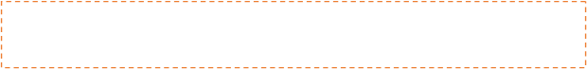 9. กรณีผู้เดินทางไม่สามารถเข้า-ออกเมืองได้ เนื่องจากปลอมแปลงหรือการห้ามของเจ้าหน้าที่ ไม่ว่าเหตุผลใดก็ ตามทางบริษัท ขอสงวนสิทธิ์ในการไม่คืนค่าทัวร์ทั้งหมด

**ในวันยื่นวีซ่าหนังสือเดินทางต้องนำส่งเข้าสถานทูต และระหว่างรอผลอนุมัติวีซ่า**

**ไม่สามารถดึงหนังสือเดินทางออกมาได้**

**ขอวีซ่าเชงเก้น (เยอรมัน) ยื่นวีซ่าเดี่ยวแสดงตนที่ศูนย์รับยื่นวีซ่า VFS อาคารจามจุรีสแควร์**

**ใช้เวลาอนุมัติวีซ่านับจากวันยื่นประมาณ 14-20 วันทำการขึ้นอยู่กับดุลพินิจทางสถานทูต**

|  |
| --- |
| **เอกสารเบื้องต้นที่ใช้ในการยื่นวีซ่า** |

* หนังสือเดินทาง (ตัวจริง,และเล่มเก่าแนบไปด้วย) ที่เหลืออายุใช้งานไม่ต่ำกว่า 6 เดือน และมีหน้าหนังสือเดินทางว่างอย่างน้อย 3 หน้า
* รูปถ่ายสีฉากหลังเป็นสีขาวเท่านั้น ขนาด 3.5 x 4.5 ซม. จำนวน 2 รูป (ต้องถ่ายไว้ไม่เกิน 6 เดือน) หน้าตรงไม่สวมแว่นตาไม่ยิ้ม เห็นฟัน
* สำเนาบัตรประชาชน / สำเนาทะเบียนบ้าน อย่างละ 1 ชุด / สำเนาสูติบัตร 1 ชุด (กรณีอายุต่ำ กว่า 20 ปี )
* สำเนาทะเบียนสมรส / สำเนาทะเบียนหย่า / สำเนาใบมรณะบัตร (กรณีหม้าย) / สำเนาใบเปลี่ยนชื่อ-สกุล อย่างละ1 ชุด (ถ้ามี)
* หลักฐานการได้รับวัคซีนครบ 2 เข็ม (ในหมอพร้อมต้องมีภาษาอังกฤษควบคู่ด้วย)
* หนังสือแสดงการเคลื่อนไหวทางบัญชี (Bank Statement) (ตัวจริง) ของบัญชีออมทรัพย์ ย้อนหลัง 6 เดือน โดยต้องมีเลขที่บัญชีระบุอยู่ทุกหน้า (สถานทูตพิจารณาบัญชีออมทรัพย์เป็นอันดับแรก) แต่ในกรณีที่ยอดเงินในบัญชีชื่อออมทรัพย์ ไม่ถึง 6 หลักสามารถแนบ Statement สมุดบัญชีฝากประจำเพิ่มเติมในการยื่นได้) ( สถานทูตไม่รับบัญชีกระแสรายวัน)

***ในกรณีเป็น บิดา/มารดา/บุตร, สามี/ภรรยา และญาติ (สามารถรับรองค่าใช้จ่ายให้กันได้) ***

กรณีเด็กอายุต่ำ กว่า 20 ปีบริบูรณ์ หากเด็กไม่ได้เดินทางกับ บิดา/มารดาคนใดคนหนึ่งหรือบิดามารดาไม่ได้เดินทางทั้งสองคนต้องมีจดหมายยินยอมให้เดินทางไปต่าง ประเทศจากบิดา และ มารดา ซึ่งจดหมายต้องออกโดยที่ว่า การอำเภอโดยระบุประเทศและวันเดินทาง (ตัวจริง)

* หลักฐานแสดงสถานการณ์ทำงาน 1 ชุด

*** **กรณีค้าขาย** : หลักฐานทางการค้าเช่น สำเนาใบรับรองจากกระทรวงพาณิชย์หรือใบทะเบียนการค้าที่มีชื่อผู้เดินทาง หรือ สําเนาใบเสียภาษีร้านค้า (ภพ.20) อายุย้อนหลังไม่เกิน 3 เดือน (นับจากเดือนที่จะเดินทาง)

*** **กรณีพนักงานและผู้ถือหุ้น** : หนังสือรับรองการทํางาน (ตัวจริง)เป็นภาษาอังกฤษ ระบุตำแหน่ง เงินเดือน และวันเริ่มงานพร้อมสลิปเงินเดือน ย้อนหลัง 3 เดือน อายุย้อนหลังไม่เกิน 1 เดือน (นับจากเดือนที่จะเดินทาง)

*** **กรณีข้าราชการ**: หนังสือรับรองจากต้นสังกัด(ตัวจริง) เป็นภาษาอังกฤษ ระบุตำแหน่ง เงินเดือนและวันเริ่มงาน พร้อมสลิปเงินเดือนย้อนหลัง 3 เดือน อายุ ย้อนหลังไม่เกิน 1 เดือน (นับจากเดือนที่จะเดินทาง)

*** **กรณีนักเรียนและนักศึกษา**: หนังสือรับรองการเป็นนักเรียนหรือนักศึกษา (ตัวจริง) เป็นภาษาอังกฤษจากสถาบันที่ศึกษาอยู่อายุ ย้อนหลังไม่เกิน 1 เดือน (นับจากเดือนที่จะเดินทาง)

**\*\*\* กรณีที่สถานทูตมีการเรียกสัมภาษณ์กรุณาเตรียมเอกสารตัวจริงทั้งหมด**

**ไปในวันนัดสัมภาษณ์ด้วย\*\*\***

**\*\*\*สถานทูตอาจมีการขอเอกสารอย่างอื่นเพิ่มเติมตามดุลยพินิจของสถานทูต อย่างกะทันหัน จึงขอความกรุณาเตรียมเอกสารเพิ่มให้ครบถ้วน ตามที่สถานทูตขอ**

**เพื่อความสะดวกในการพิจารณาอนุมัติออกวีซ่าของสถานทูต \*\*\***

|  |
| --- |
| **\*\*\*\*สำคัญควรอ่าน\*\*\*\*** |

* การพิจารณาออกวีซ่าให้ผ่านหรือไม่ให้ผ่านเป็นดุลยพินิจของสถานทูตเท่านั้น บริษัทฯ เป็นเพียงแค่ตัวแทนอำนวยความสะดวกในขั้นตอนการยื่นวีซ่า การพิจารณาอนุมัติวีซ่าจะอยู่ในดุลพินิจของทางสถานฑูต ทางสถานทูตจะรับพิจารณาเฉพาะท่านที่มีเอกสารพร้อมสมบูรณ์ข้อมูลชัดเจน และมีความประสงค์ที่จะเดินทางไปท่องเที่ยวยังประเทศตามที่ระบุเท่านั้น
* การบิดเบือนข้อเท็จจริงประการใดก็ตาม อาจจะถูกระงับมิให้เดินทางเข้าประเทศในกลุ่มเชงเก้นเป็นการถาวร และถึงแม้ว่าท่านจะถูกปฏิเสธวีซ่า ทางสถานทูตไม่คืนค่าธรรมเนียมที่ได้ชำระไปแล้วและหากต้องการขอยื่นคำร้องใหม่ก็ต้องชำระค่าธรรมเนียมใหม่ทุกครั้ง
* หากสถานทูตมีการสุ่มเรียกสัมภาษณ์บางท่าน ทางบริษัทฯขอความร่วมมือในการเชิญท่านไปสัมภาษณ์ตามนัดหมายและโปรดแต่งกายสุภาพ ทั้งนี้ทางบริษัท ฯ จะส่งเจ้าหน้าที่ไปอำนวยความสะดวกและประสานงานตลอดเวลา และหากสถานทูตขอเอกสารเพิ่มเติม ทางบริษัทใคร่ขอรบกวนท่านจัดส่งเอกสารดังกล่าวเช่นกัน
* กรณีที่ท่านยกเลิกการเดินทางภายหลังจากได้วีซ่าแล้ว ทางบริษัทขอสงวนสิทธิ์ในการแจ้งสถานทูตยกเลิก

วีซ่าของท่าน เนื่องจากการขอวีซ่าในแต่ละประเทศจะถูกบันทึกไว้เป็นสถิติในนามของบริษัทฯ

* ทางสถานทูตจะรับพิจารณาเฉพาะท่านที่มีเอกสารพร้อมและมีความประสงค์ที่จะเดินทางไปท่องเที่ยวยังประเทศที่ระบุเท่านั้น การปฏิเสธวีซ่าอันเนื่องมาจากหลักฐานในการขอยื่นวีซ่าปลอมหรือผิดวัตถุประสงค์ในการยื่นขอวีซ่าท่องเที่ยว ทางบริษัท ขอสงวนสิทธิ์ในการคืนเงิน โดยหักค่าใช้จ่ายที่เกิดขึ้นจริงและคืนให้ท่านหลังจากทัวร์ออกเดินทางภายใน 30วัน
* เงินค่าธรรมเนียมในการยื่นวีซ่า ทางสถานทูตเป็นผู้เรียกเก็บ ถึงแม้ว่าท่านจะถูกปฏิเสธวีซ่าทางสถานฑูตก็ไม่ได้คืนค่าธรรมเนียมที่ได้ชำระไปแล้ว และหากท่านต้องการยื่นคำร้องใหม่ ก็ต้องชำระค่าธรรมเนียมใหม่ด้วยตนเองทุกครั้ง
* กรณียื่นวีซ่าแล้วไม่ได้รับการอนุมัติวีซ่าจากทางสถานทูต (วีซ่าไม่ผ่าน) และท่านได้ชำระค่าทัวร์หรือมัดจำมาแล้วทางบริษัทฯ ขอเก็บเฉพาะค่าใช้จ่ายที่เกิดขึ้นจริง เช่น ค่าวีซ่าและค่าบริการยื่นวีซ่า / ค่ามัดจำตั๋วเครื่องบิน หรือค่าตั๋วเครื่องบิน (กรณีออก ตั๋วเครื่องบินแล้ว) ค่าส่วนต่างในกรณีที่กรุ๊ปออกเดินทางไม่ครบตามจำนวน ค่ามัดจำโรงแรม หรือค่าโรงแรม (กรณีทางบริษัทฯได้ชำระค่าโรงแรมเต็มจำนวน)

**กรุณาอ่านเงื่อนไข ก่อนการตัดสินใจจอง หลังจากที่ท่านได้ทำการจองและชำระเงินแล้ว**

**ทางบริษัทฯจะถือว่าท่านยอมรับในเงื่อนไขดังกล่าวในทุกกรณี**